Referens | Mottagare
Dejan Smiljanic | Utbildningsnämnden

Hallunda – godkännande att påbörja projektering av ny grundskola (UF/2018:37)

Förslag till beslut
Utbildningsnämndens förslag till kommunfullmäktige:
- En ny grundskola i Hallunda ska byggas på Brunnaskolans nuvarande tomt.
- Investeringsbeloppet tidigareläggs till 10 000 000 kr för år 2018 och 226 200 000 kr för år 2019.

Utbildningsnämnden beslutar för egen del:
- Utbildningsförvaltningens förslag till projektering av ny grundskola i Hallunda godkänns enligt tjänsteskrivelse daterad den 25 januari 2018.

Sammanfattning
Utbildningsförvaltningen föreslår att ny skola i Hallunda enligt tidigare beslut i utbildningsnämnden (Dnr UF/2016:232) byggs på nuvarande Brunnaskolans tomt. Skolan kommer att vara en högstadieskola Åk7-9 för 590 elever inom grund- och grundsärskola. Ambitionen är att skolan ska kunna byggas genom industriell byggprocess det vill säga industriellt modulbyggd skola. För att komma igång med projekteringen är det nödvändigt att investeringsmedel tidigareläggs, 10 000 000 kronor för år 2018 och 226 200 000 kronor år 2019.

Bakgrund
2015 december
Kommunfullmäktige ger samhällsbyggnadsnämnden i uppdrag att ta fram en detaljplan för Hallundaskolan med en sporthall på del av fastigheterna Hallunda 4:33 och 4:34. Detta beslutades 2016-01-28 Dnr KS/2012:478.

Bild 1. Tilltänkt placering av ny skola i Hallunda
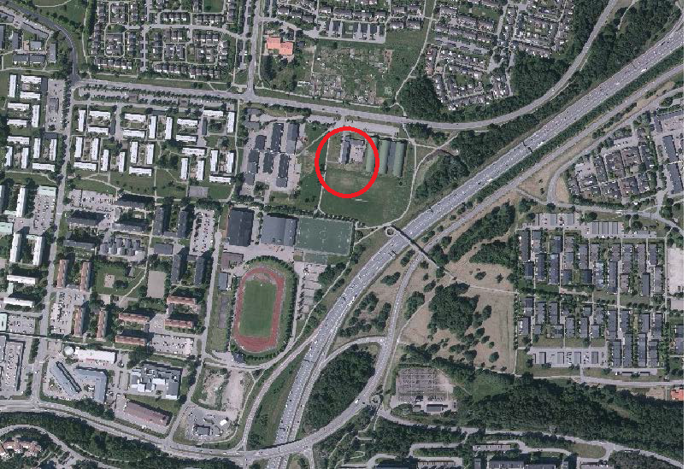

2016 september
Vid utbildningsnämndens sammanträde 2016-09-06, Dnr UF/2016:232, beslutades följande:

Grundförslaget är att den nya skolorganisationen ska bestå av nya Hallundaskolan (årskurs 7-9), nya Borgsskolan (årskurs F-6) samt Hammerstaskolan (årskurs F-6). Behovet av ytterligare en skola årskurs F-6 (Karsby) behöver utredas när de nya byggplanerna för hela bostadsområdet blir mer konkreta.

Skolornas kapacitet blir, utifrån den befolkningsprognos vi har idag:
Nya Hallundaskolan 567 elever - 7 paralleller 7-9 (nybyggnation)
Nya Borgskolan 756 elever - 4 paralleller F-6 (nybyggnation)
Hammerstaskolan 567 elever - 3 paralleller F-6

Beskrivning av ärendet
Kommunfullmäktige har beslutat om en budget på 236,2 mkr med start år 2020 för byggnation av en ny skola i kommundelen Hallunda. Detta förutsatte dock en ändring av befintlig detaljplan för den angivna marken (se Bild 1).

Samhällsbyggnadsförvaltningen kommer att ta tillbaka planuppdraget Hallunda 4:33 och 4:34 till följd av främst höga bullernivåer. Med anledning av detta vill utbildningsförvaltningen gå vidare med att söka bygglov för en ny skola på nuvarande Brunnaskolans tomt.

För att återuppta projektet med förprojektering av ny skola behöver KF besluta att tidigarelägga investeringsbudgeten till 2018. Utbildningsförvaltningen vill utreda möjlighet att projektera en 7 parallellig 7-9 grundskola på Brunnaskolans tomt. Utöver detta finns också ambitionen att bygga ihop grundskolan med en grundsärskola för 23 elever. Skolan skulle kunna byggas inom befintlig detaljplan som tillåter byggnation i enplan upp till 4,8 meter. Utifrån ett hållbart miljö- samt ekonomiperspektiv har utbildningsförvaltningen en ambition att skolan ska kunna byggas genom industriell byggprocess.

Målsättning med högstadieskola på Brunnaskolans tomt
Attraktiva skolor är ett lyft för hela området. Genom att skapa en ny skolorganisation och samla hela högstadiet, så hoppas utbildningsförvaltningen öka skolornas attraktivitet och göra skolorna till dragplåster i hela samhällsutvecklingen för Hallunda/Norsborg.

Samtidigt vill utbildningsförvaltningen skapa än bättre förutsättningar för elever i Hallunda/Norsborg att kunna ta steget från grundskolan till gymnasiet. En ny gemensam årskurs 7-9 skola gör att utbildningsförvaltningen kan samla kompetens och förbättra lärarnas, och på så sätt även elevernas, förutsättningar att bedriva god verksamhet. Det ger ökat resultatfokus och måluppfyllelse.

I området behövs en trygg skola för de äldre eleverna som man kan vara stolt över med fokus på kunskap och bildning. En skola där det råder ordning och reda, likvärdighet och där det finns stöd och hjälp och ett helhetstänk i samverkan med både fritiden, socialtjänsten och vid behov även polisen, för att skapa trygghet och fokus på skolarbetet.

Med anledning av kommande detaljplaner som ingår (Hallunda gård och Slagsta strand) i stadsdelens befolkningsprognos finns enligt utbildningsförvaltningen långsiktiga behov av att behålla Karsby skolan. Utöver en högstadieskola Åk 7-9 finns också behov av grundsärskola om 23 skolplatser. Ny skola i Hallunda på Brunnaskolans tomt skulle således planeras för 590 elever.

Ekonomiska konsekvenser
Beslutad budget för ny skola i Hallunda, uppgår till 236,2 mkr. Utöver investeringsbudget för ny skola uppstår engångskostnader som har direkt påverkan på kommunens resultat (redovisas nedan). Etablering av evakueringspaviljonger finansieras inom projektet. Dock är det viktigt att det finns ledig mark för att placera och etablera paviljongerna. Denna fråga behöver utredas inom projektet. Projektet kommer också behöva utreda placeringen av nya sporthallen (delprojekt, där kultur och fritidsförvaltningen är ansvarig).

Balansräkning
- anläggningstillgång - utgående balans 2017 11,3 mkr

Resultaträkning
- kapitaltjänstkostnad år 2018 ca 1,4 mkr
- nedskrivning av bokfört värde Brunnaskolan 10,0 mkr (förutsätter att fastigheten rivs år 2019, belastar resultaträkning år 2019)
- rivnings kostnad Brunnaskolan ca 25,0 mkr (uppskattat belopp, belastar resultaträkning år 2019)

Driftskonsekvenser (engångskostnader för nedskrivning av bokfört värde och rivning) för motsvarande 35 mkr kommer att äskas i samband med 2019 års budgetprocess.

Utbildningsförvaltningens förslag
Utbildningsförvaltningen föreslår att en ny skola i Hallunda, enligt tidigare beslut i utbildningsnämnden (Dnr UF/2016:232), byggs på nuvarande Brunnaskolans tomt. Skolan kommer att vara en högstadieskola årskurs 7-9 för 590 elever inom grund- och grundsärskola. Ambitionen är att skolan ska kunna byggas genom industriell byggprocess, det vill säga industriellt modulbyggd skola. För att komma igång med projekteringen är det nödvändigt att investeringsmedel tidigareläggs, 10 000 000 kronor för år 2018 och 226 200 000 kronor år 2019.

Tekniska- samt kultur och fritidsförvaltningen är positiva till att prova möjligheten med att bygga en ny skola på nuvarande Brunnaskolans tomt.

Mikael Caiman Larsson Karl-Henrik Lindström
Förvaltningschef Ekonomichef

